努力的青春最美丽——教育系2019届毕业生系列报道之五

徐毓，女，共青团员，安徽滁州人，合肥学院教育系2019届小学教育专业毕业生。曾任合肥学院教育系学生会权益部副部长。2019年4月成功考取南京市栖霞区小学教师编制。

以拼搏的姿态启航—初遇合院

大学是一个广阔的天地，不仅让徐毓收获了知识还获得了许多难忘的经历。在大一时，徐毓加入了教育系学生会，大二成为教育系学生会的一名干事。从小委员到副部长，一路走来，她深切明白了选择与责任的重要性，明白了更好服务师生的方式和“学生干部要从学生中来到学生中去”的意义。但最重要的是，徐毓明白了学生干部不仅要做好工作，还应该克己慎独，立言立行，真心待人，无悔奉献。

生活是一面镜子—笑对生活
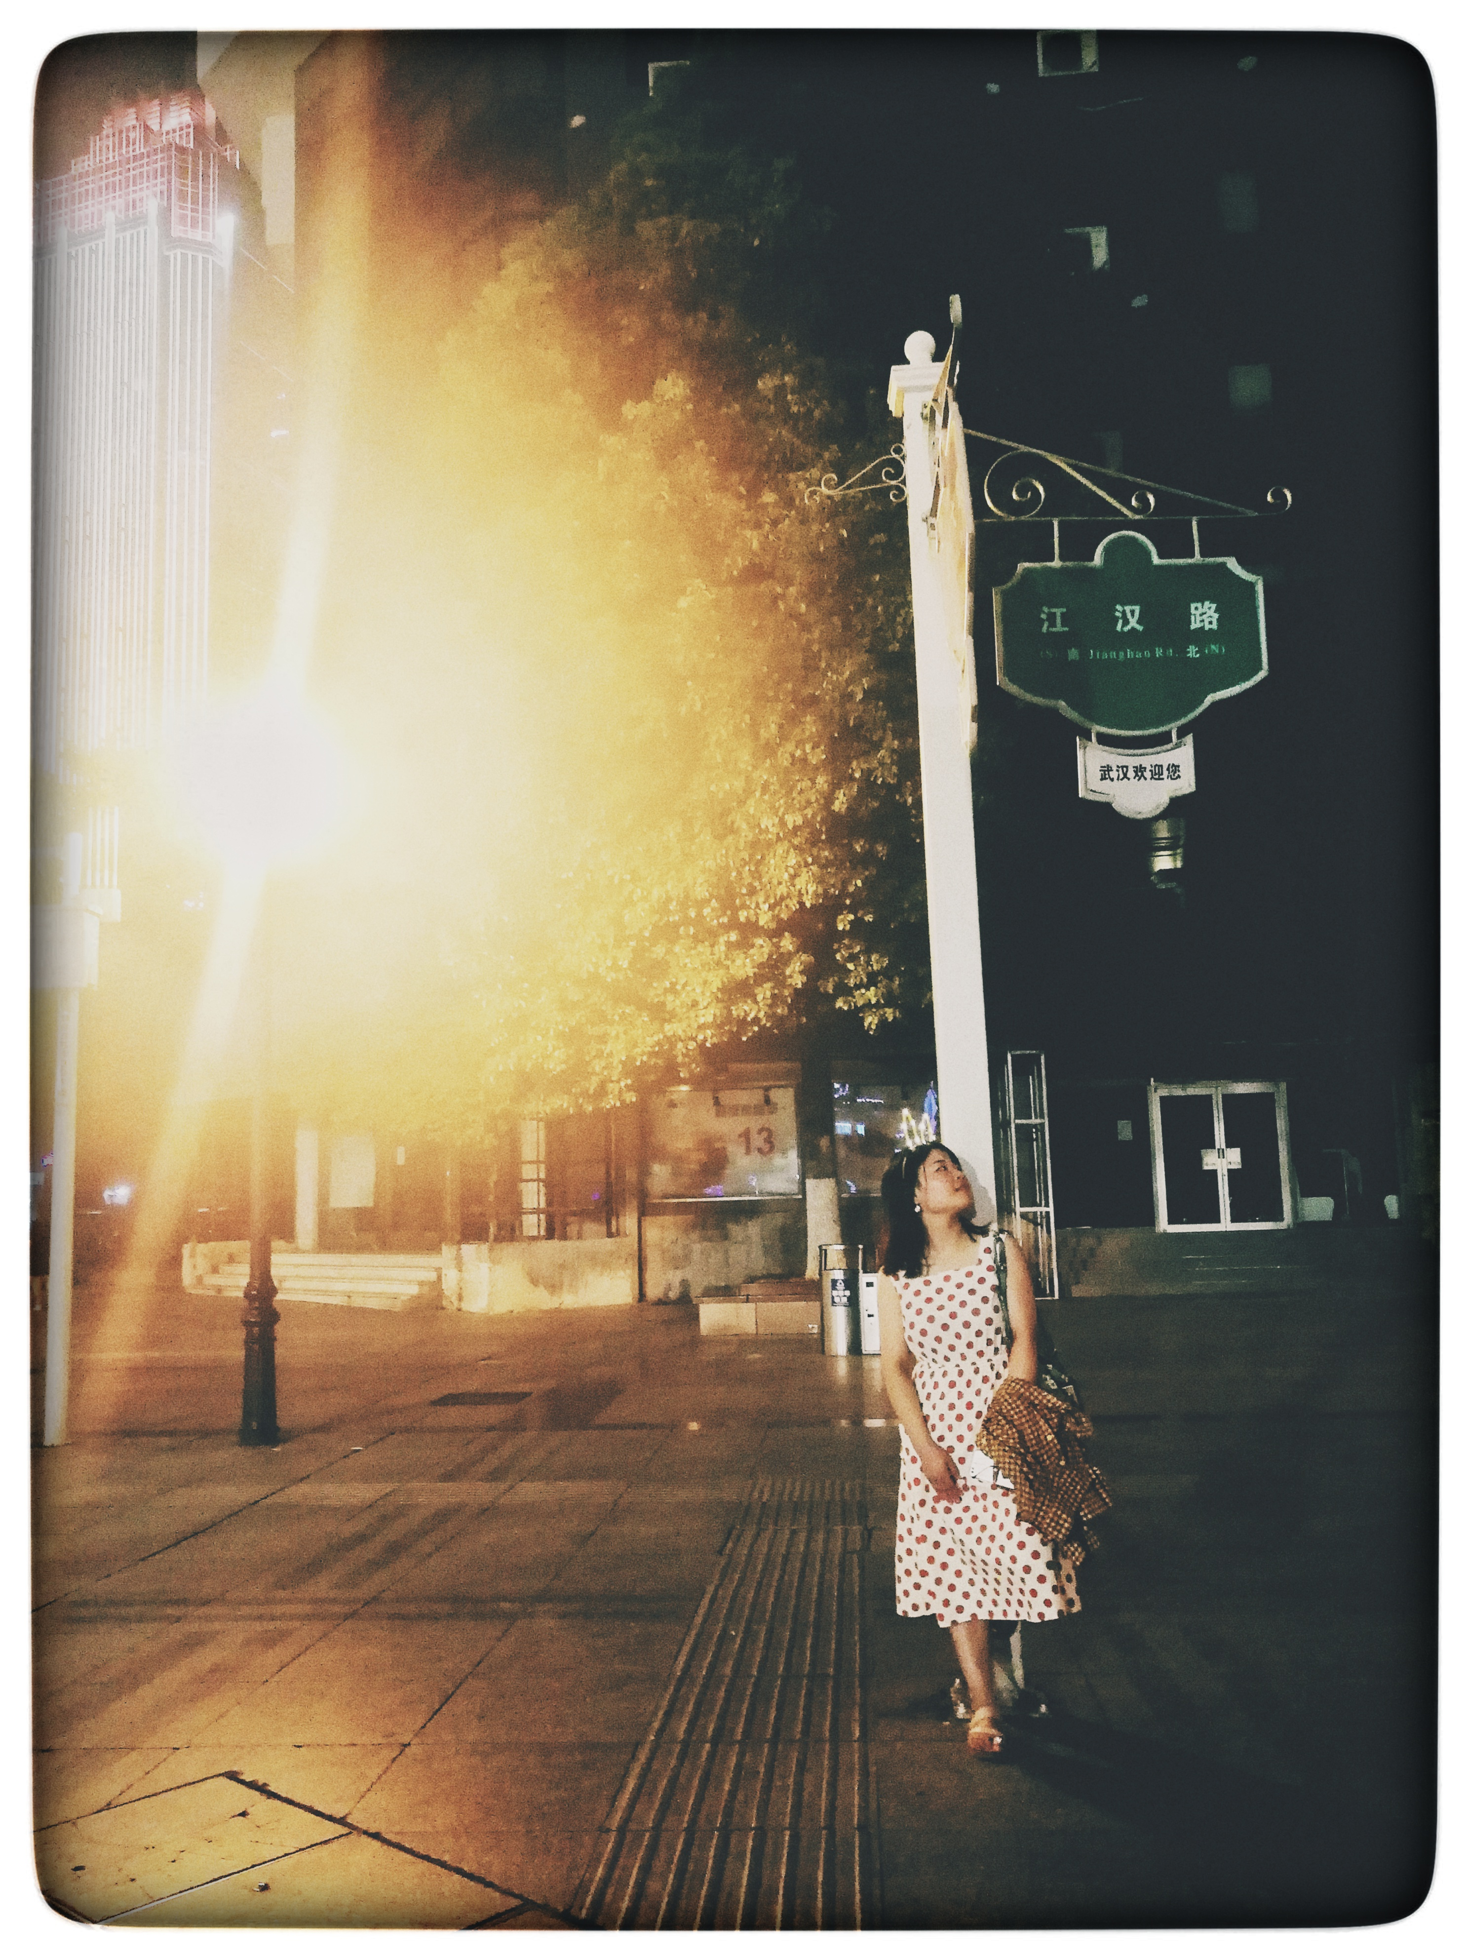
生活总不是称心如意的，你怎么看待它，它就是什么模样的。徐毓总是自己消化烦恼，而把积极乐观的一面展现出来，给同学朋友的带来欢乐。 徐毓成绩不是优异的，却是班级里是努力的。正凭借这一点，她从不轻言放弃，她始终信奉事在人为。
在平时生活里，徐毓也会有迷茫。她要么去操场挥洒汗水解困，要么去办公室找辅导员符琳老师聊天。辅导员总是以幽默诚挚的指导她，缓解她的压力，她表示很感谢辅导员的帮助和悉心指导。

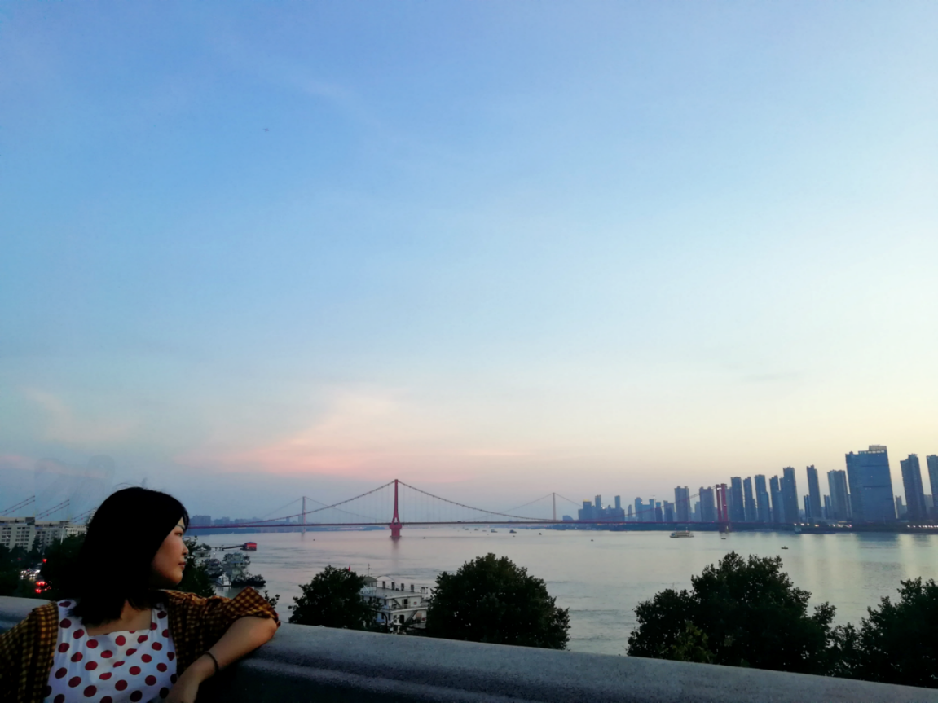

越努力越幸运—付出总有回报
临近大四，班级同学对自己的未来都有了规划，徐毓很坚定的选择了考编。从大四上学期就开始准备笔试，每天除了自习室就是寝室，教室似乎取代了寝室，自习室成了她的家。日思夜想的笔试日子终于到来，不料，成绩很糟糕。她痛定思痛，继续奔赴下一个战场，只要有机会，她都会去尝试。她不相信命运，只相信自己。终于，功夫不负有心人，她考取了南京市栖霞区小学教师编制。
2019年5月，徐毓被分配到南京市栖霞区龙潭中心小学实习。在这里，她认真细致，充满爱心的对待每一位学生，取得了学生的喜爱、家长的赞扬、前辈的鼓励。
谈起大学期间的点点滴滴，徐毓说她很感恩合肥学院教育系，感恩她有一个好的辅导员—符琳，并强调说“种瓜得瓜，种豆得豆”，“爱笑的人运气不会太差”，只有努力，勇往直前才会让优秀成为一种习惯！相信在以后的教师道路上，这个“运气不差”的女孩会收获更多，成为一名优秀的小学教师。

